МИНИСТЕРСТВО ОБРАЗОВАНИЯ И НАУКИ ДНР

ДОНЕЦКИЙ НАЦИОНАЛЬНЫЙ ТЕХНИЧЕСКИЙ УНИВЕРСИТЕТ

Курс: Профессиональная практика ПИ

Лабораторная работа №4

Тема: Разрешение конфликтов объединения веток

Выполнил

ст. гр. ПИ-17В

Петренко Д.А.

Проверили

Филипишин Д.А.

Донецк 2021

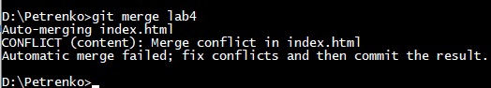

Рисунок 1 – Conflict при Merge lab4

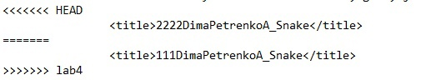

Рисунок 2 – Строки кода конфликтующего файла

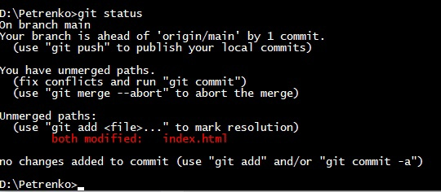

Рисунок 3 – Вывод команды git status

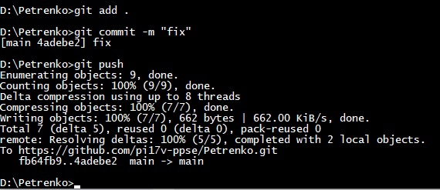

Рисунок 4 – Вывод команды git add.